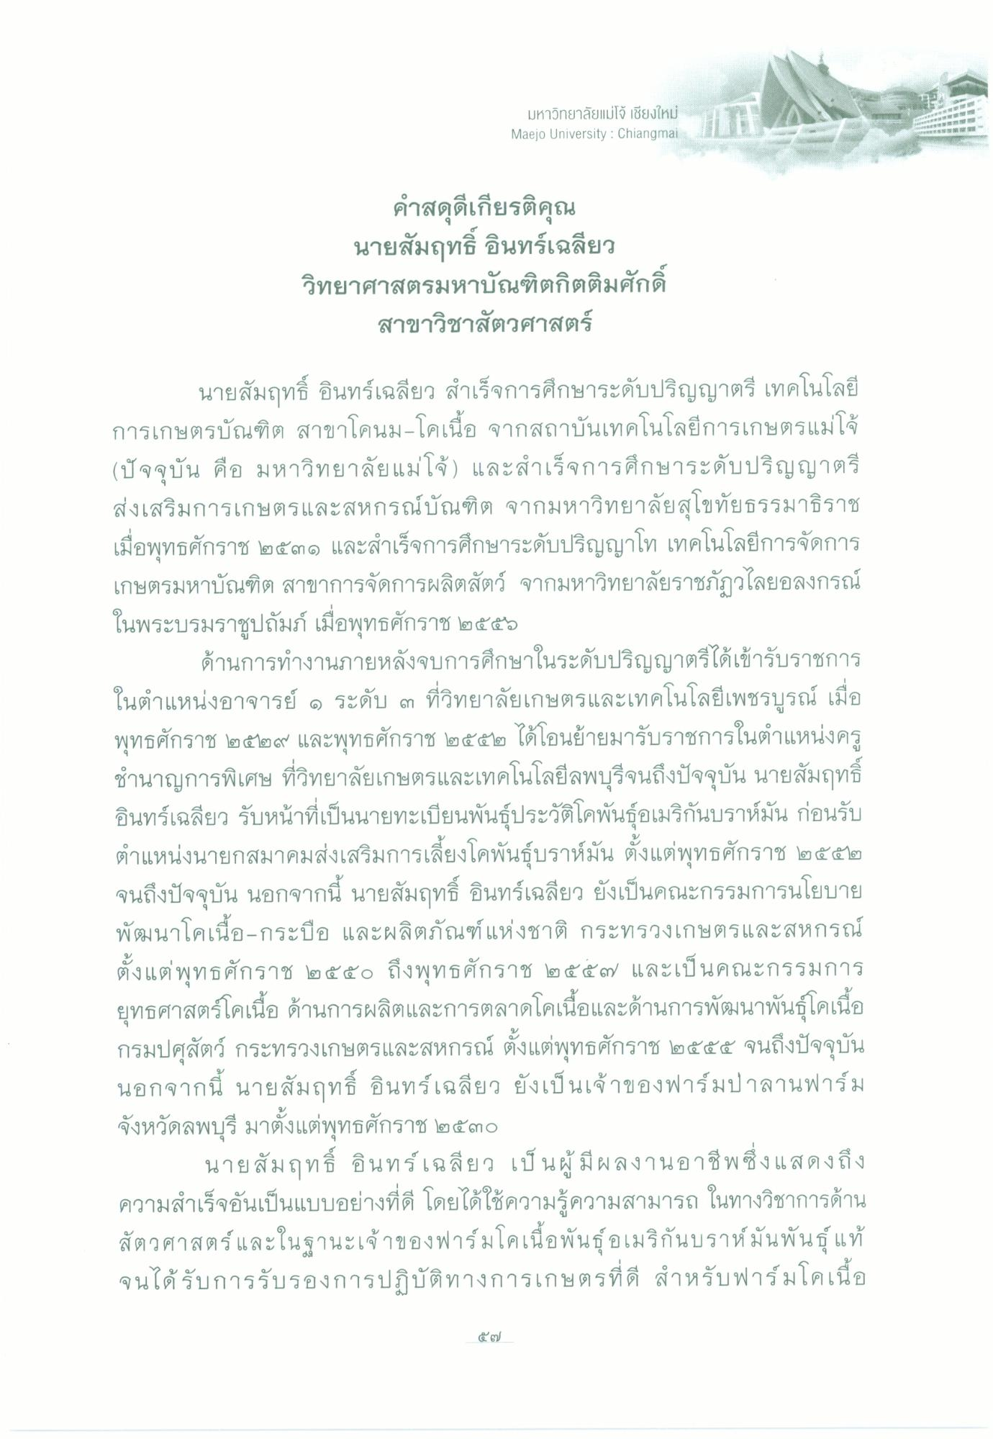
มหาวิทยาลัยแม่โจ้ เชียงใหม่ Maejo University : Chiangmai
คําสดุดีเกียรติคุณ
นายสัมฤทธิ์ อินทร์เฉลียว วิทยาศาสตรมหาบัณฑิตกิตติมศักดิ์
สาขาวิชาสัตวศาสตร์
นายสัมฤทธิ์ อินทร์เฉลียว สําเร็จการศึกษาระดับปริญญาตรี เทคโนโลยี การเกษตรบัณฑิต สาขาโคนม-โคเนื้อ จากสถาบันเทคโนโลยีการเกษตรแม่โจ้ (ปัจจุบัน คือ มหาวิทยาลัยแม่โจ้) และสําเร็จการศึกษาระดับปริญญาตรี ส่งเสริมการเกษตรและสหกรณ์บัณฑิต จากมหาวิทยาลัยสุโขทัยธรรมาธิราช เมื่อพุทธศักราช ๒๕๓๑ และสําเร็จการศึกษาระดับปริญญาโท เทคโนโลยีการจัดการ เกษตรมหาบัณฑิต สาขาการจัดการผลิตสัตว์ จากมหาวิทยาลัยราชภัฏวไลยอลงกรณ์ ในพระบรมราชูปถัมภ์ เมื่อพุทธศักราช ๒๕๕๖
ด้านการทํางานภายหลังจบการศึกษาในระดับปริญญาตรีได้เข้ารับราชการ ในตําแหน่งอาจารย์ ๑ ระดับ ๓ ที่วิทยาลัยเกษตรและเทคโนโลยีเพชรบูรณ์ เมื่อ พุทธศักราช ๒๕๒๙ และพุทธศักราช ๒๕๕๒ ได้โอนย้ายมารับราชการในตําแหน่งครู ชํานาญการพิเศษ ที่วิทยาลัยเกษตรและเทคโนโลยีลพบุรีจนถึงปัจจุบัน นายสัมฤทธิ์ อินทร์เฉลียว รับหน้าที่เป็นนายทะเบียนพันธุ์ประวัติโคพันธุ์อเมริกันบราห์มัน ก่อนรับ ตําแหน่งนายกสมาคมส่งเสริมการเลี้ยงโคพันธุ์บราห์มัน ตั้งแต่พุทธศักราช ๒๕๕๒ จนถึงปัจจุบัน นอกจากนี้ นายสัมฤทธิ์ อินทร์เฉลียว ยังเป็นคณะกรรมการนโยบาย พัฒนาโคเนื้อ-กระบือ และผลิตภัณฑ์แห่งชาติ กระทรวงเกษตรและสหกรณ์ ตั้งแต่ พุทธศักราช ๒๕๕๐ ถึงพุทธศักราช ๒๕๕๗ และเป็นคณะกรรมการ ยุทธศาสตร์โคเนื้อ ด้านการผลิตและการตลาดโคเนื้อและด้านการพัฒนาพันธุ์โคเนื้อ กรมปศุสัตว์ กระทรวงเกษตรและสหกรณ์ ตั้งแต่พุทธศักราช ๒๕๕๕ จนถึงปัจจุบัน นอกจากนี้ นายสัมฤทธิ์ อินทร์เฉลียว ยังเป็นเจ้าของฟาร์มป่าลานฟาร์ม จังหวัดลพบุรี มาตั้งแต่พุทธศักราช ๒๕๓๕
นายสัมฤทธิ์ อินทร์เฉลียว เป็นผู้มีผลงานอาชีพซึ่งแสดงถึง ความสําเร็จอันเป็นแบบอย่างที่ดี โดยได้ใช้ความรู้ความสามารถ ในทางวิชาการด้าน สัตวศาสตร์ และในฐานะเจ้าของฟาร์มโคเนื้อพันธุ์อเมริกันบราห์มันพันธุ์แท้ จนได้รับการรับรองการปฏิบัติทางการเกษตรที่ดี สําหรับฟาร์มโคเนื้อ
mo
๕๗

